¿Cómo se conecta S640W de forma inalámbrica a una computadora con Windows 11?

- Se conecta el receptor inalámbrico al ordenador.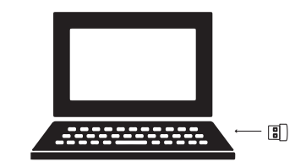

- Coloque la placa directamente contra el receptor inalámbrico y presione y mantenga pulsado el botón de encendido durante 3 segundos (la luz indicadora parpadeará lentamente); se realizará automáticamente el emparejamiento con el ordenador Di (la luz indicadora permanecerá encendida). La conexión ha tenido éxito.

- En ocasiones, el indicador se ilumina de forma intermitente y no se puede conectar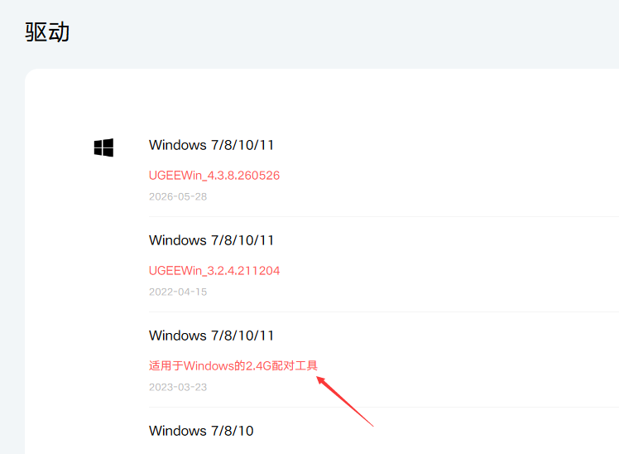; en ese caso, puede descargar la herramienta de emparejamiento desde el sitio web oficial.

4. Conecte el receptor inalámbrico y la placa de conexión del cable de datos al ordenador. Abra la herramienta de emparejamiento descargada y siga las instrucciones 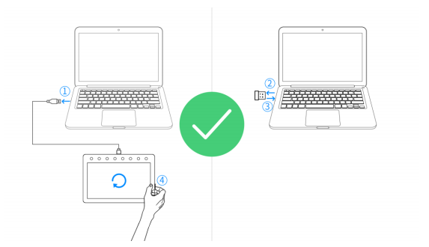para emparejarlos. Una vez completado el emparejamiento, desconecte el cable para asegurar una conexión estable.

